Хобобо — развитие, обучение и развлечение детей | www.hobobo.ru

Серебряное копытце

Жил когда-то старый охотник, была у него ласковая кошка и маленькая воспитанница по имени Даренка, которой он рассказывал волшебные истории по вечерам. Особенно понравилась девочке сказка Серебряное копытце про козла, который мог создавать драгоценные камешки. Засыпала малышка старика вопросами про удивительное животное – очень уж захотелось увидеть его да узнать, правда ли то, что рассказывают люди.
Вот только есть ли в реальной жизни место волшебству? И не затуманят ли разум рубины да алмазы, доставшиеся даром? Чтобы узнать об этом, читайте Серебряное копытце с красочными картинками и не бойтесь поверить в чудо!
***
Жил в нашем заводе старик один, по прозвищу Кокованя.
Семьи у Коковани не осталось, он и придумал взять в дети сиротку. Спросил у соседей — не знают ли кого, а соседи и говорят:
— Недавно на Глинке осиротела семья Григория Потопаева. Старших-то девчонок приказчик велел в барскую рукодельню взять, а одну девчоночку по шестому году никому не надо. Вот ты и возьми её.
— Несподручно мне с девчонкой-то. Парнишечко бы лучше. Обучил бы его своему делу, пособника бы растить стал. А с девчонкой как? Чему я её учить-то стану?
Потом подумал-подумал и говорит:
— Знавал я Григорья, да и жену его тоже. Оба весёлые да ловкие были. Если девчоночка по родителям пойдёт, не тоскливо с ней в избе будет. Возьму её. Только пойдёт ли?
Соседи объясняют:
— Плохое житьё у неё. Приказчик избу Григорьеву отдал какому-то горюну и велел за это сиротку кормить, пока не подрастёт. А у того своя семья больше десятка. Сами не досыта едят. Вот хозяйка и взъедается на сиротку, попрекает её куском-то. Та хоть маленькая, а понимает. Обидно ей. Как не пойдёт от такого житья! Да и уговоришь, поди-ка.
— И то правда,— отвечает Кокованя. — Уговорю как-нибудь.
В праздничный день и пришёл он к тем людям, у кого сиротка жила. Видит — полна изба народу, больших и маленьких. У печки девчоночка сидит, а рядом с ней кошка бурая. Девчоночка маленькая, и кошка маленькая и до того худая да ободранная, что редко кто такую в избу пустит. Девчоночка эту кошку гладит, а она до того звонко мурлычет, что по всей избе слышно. Поглядел Кокованя на девчоночку и спрашивает:
— Это у вас Григорьева-то подарёнка? Хозяйка отвечает:
— Она самая. Мало одной-то, так ещё кошку драную где-то подобрала. Отогнать не можем. Всех моих ребят перецарапала, да ещё корми её!
Кокованя и говорит:
— Неласковые, видно, твои ребята. У ней вон мурлычет.
Потом и спрашивает у сиротки:
— Ну как, подарёнушка, пойдёшь ко мне жить? Девчоночка удивилась:
— Ты, дедо, как узнал, что меня Дарёнкой зовут?
— Да так, — отвечает,— само вышло. Не думал, не гадал, нечаянно попал.
— Ты хоть кто? — спрашивает девчоночка.
— Я, — говорит, — вроде охотника. Летом пески промываю, золото добываю, а зимой по лесам за козлом бегаю, да всё увидеть не могу.
— Застрелишь его?
— Нет, — отвечает Кокованя. — Простых козлов стреляю, а этого не стану. Мне посмотреть охота, в котором месте он правой передней ножкой топнет.
— Тебе на что это?
— А вот пойдёшь ко мне жить, так всё и расскажу. Девчоночке любопытно стало про козла-то узнать. И то видит — старик весёлый да ласковый. Она и говорит:
— Пойду. Только ты эту кошку, Мурёнку, тоже возьми. Гляди, какая хорошая.
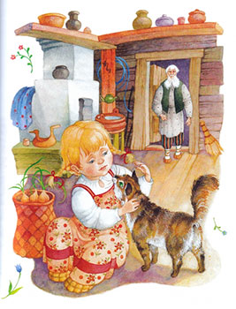
— Про это,— отвечает Кокованя,— что и говорить. Такую звонкую кошку не взять — дураком остаться. Вместо балалайки она у нас в избе будет.
Хозяйка слышит их разговор. Рада-радёхонька, что Кокованя сиротку к себе зовёт. Стала скорей Дарёнкины пожитки собирать. Боится, как бы старик не передумал. Кошка будто тоже понимает весь разговор. Трётся у ног-то да мурлычет: “Пр-равильно придумал. Пр-равильно”.
Вот и повёл Кокованя сиротку к себе жить. Сам большой да бородатый, а она махонькая, и носишко пуговкой. Идут по улице, и кошчонка ободранная за ними попрыгивает.
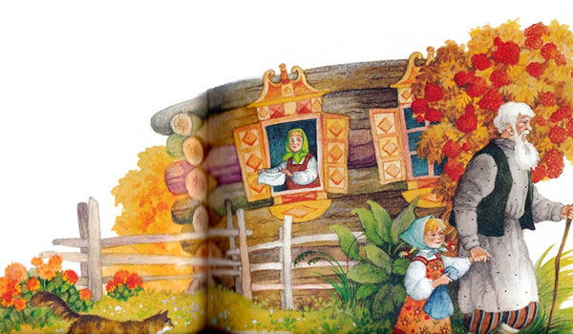
Так и стали жить вместе дед Кокованя, сиротка Дарёна да кошка Мурёнка. Жили-поживали, добра много не наживали, а на житьё не плакались, и у всякого дело было. Кокованя с утра на работу уходил, Дарёнка в избе прибирала, похлёбку да кашу варила, а кошка Мурёнка на охоту ходила — мышей ловила. К вечеру соберутся, и весело им.
Старик был мастер сказки сказывать. Дарёнка любила те сказки слушать, а кошка Мурёнка лежит да мурлычет:
“Пр-равильно говорит. Пр-равильно”.
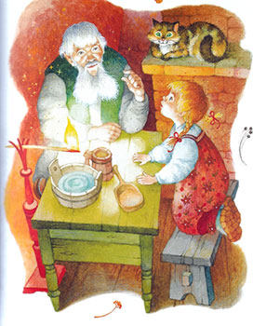
Только после всякой сказки Дарёнка напомнит:
— Дедо, про козла-то скажи. Какой он?
Кокованя отговаривался сперва, потом и рассказал:
— Тот козёл особенный. У него на правой передней ноге серебряное копытце. В каком месте топнет этим копытцем, там и появится дорогой камень. Раз топнет — один камень, два топнет — два камня, а где ножкой бить станет — там груда дорогих камней.
Сказал это, да и не рад стал. С той поры у Дарёнки только и разговору что об этом козле.
— Дедо, а он большой?
Рассказал ей Кокованя, что ростом козёл не выше стола, ножки тоненькие, головка лёгонькая. А Дарёнка опять спрашивает:
— Дедо, а рожки у него есть?
— Рожки-то, — отвечает, — у него отменные. У простых козлов на две веточки, а у этого — на пять веток.
— Дедо, а он кого ест?
— Никого, — отвечает, — не ест. Травой да листом кормится. Ну, сено тоже зимой в стожках подъедает.
— Дедо, а шёрстка у него какая?
— Летом, — отвечает, — буренькая, как вот у Мурёнки нашей, а зимой серенькая.
Стал осенью Кокованя в лес собираться. Надо было ему поглядеть, в которой стороне козлов больше пасётся. Дарёнка и давай проситься:
— Возьми меня, дедо, с собой! Может, я хоть сдалека того козлика увижу.
Кокованя и объясняет ей:
— Сдалека-то его не разглядишь. У всех козлов осенью рожки есть. Не разберёшь, сколько на них веток. Зимой вот — дело другое. Простые козлы зимой безрогие ходят, а этот — Серебряное Копытце — всегда с рожками, хоть летом, хоть зимой. Тогда его сдалека признать можно.
Этим и отговорился. Осталась Дарёнка дома, а Кокованя в лес ушел.
Дней через пять воротился Кокованя домой, рассказывает Дарёнке:
— Ныне в Полдневской стороне много козлов пасётся. Туда и пойду зимой.
— А как же, — спрашивает Дарёнка, — зимой-то в лесу ночевать станешь?
— Там, — отвечает, — у меня зимний балаган у покосных ложков поставлен. Хороший балаган, с очагом, с окошечком. Хорошо там.
Дарёнка опять спрашивает:
— Дедо, а Серебряное Копытце в той же стороне пасётся?
— Кто его знает. Может, и он там.
Дарёнка тут и давай проситься:
— Возьми меня, дедо, с собой! Я в балагане сидеть буду. Может, Серебряное Копытце близко подойдёт — я и погляжу.
Старик сперва руками замахал:
— Что ты! Что ты! Статочное ли дело зимой по лесу маленькой девчонке ходить! На лыжах ведь надо, а ты не умеешь. Угрузнешь в снегу-то. Как я с тобой буду? Замёрзнешь ещё!
Только Дарёнка никак не отстаёт:
— Возьми, дедо! На лыжах-то я маленько умею. Кокованя отговаривал-отговаривал, потом и подумал про себя: “Сводить разве? Раз побывает — в другой не запросится”.
Вот он и говорит:
— Ладно, возьму. Только, чур, в лесу не реветь и домой до времени не проситься.
Как зима в полную силу вошла, стали они в лес собираться. Уложил Кокованя на ручные санки сухарей два мешка, припас охотничий и другое, что ему надо. Дарёнка тоже узелок себе навязала. Лоскуточков взяла кукле платье шить, ниток клубок, иголку да ещё верёвку. “Нельзя ли, — думает, — этой верёвкой Серебряное Копытце поймать?”
Жаль Дарёнке кошку свою оставлять, да что поделаешь! Гладит кошку-то на прощанье, разговаривает с ней:
— Мы, Мурёнка, с дедом в лес пойдём, а ты дома сиди, мышей лови. Как увидим Серебряное Копытце, так и воротимся. Я тебе тогда всё расскажу.
Кошка лукаво посматривает, а сама мурлычет: “Пр-ра-вильно придумала. Пр-равильно”.
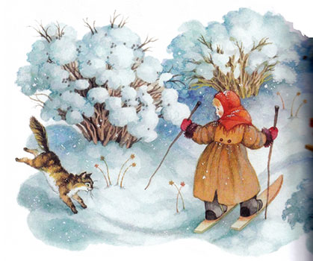
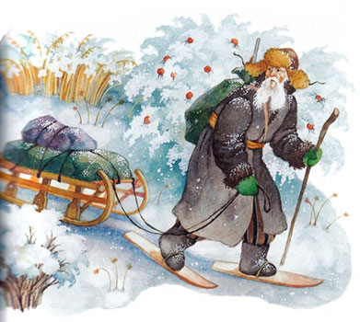
Пошли Кокованя с Дарёнкой. Все соседи дивуются:
— Из ума выжил старик! Такую маленькую девчонку в лес зимой повёл!
Как стали Кокованя с Дарёнкой из заводу выходить, слышат — собачонки что-то сильно забеспокоились. Такой лай да визг подняли, будто зверя на улицах увидали. Оглянулись, — а это Мурёнка серединой улицы бежит, от собак отбивается. Мурёнка к той поре поправилась. Большая да здоровая стала. Собачонки к ней и подступиться не смеют.
Хотела Дарёнка кошку поймать да домой унести, только где тебе! Добежала Мурёнка до лесу, да и на сосну. Пойди поймай!
Покричала Дарёнка, но не могла кошку приманить. Что делать? Пошли дальше. Глядят — Мурёнка стороной бежит. Так и до балагана добралась.
Вот и стало их в балагане трое. Дарёнка хвалится:
— Веселее так-то.
Кокованя поддакивает:
— Известно, веселее.
А кошка Мурёнка свернулась клубочком у печки и звонко мурлычет: “Пр-равильно говоришь. Пр-равильно”.
Козлов в ту зиму много было. Это простых-то. Кокованя каждый день то одного, то двух к балагану притаскивал. Шкурок у них накопилось, козлиного мяса насолили — на ручных санках не увезти. Надо бы в завод за лошадью сходить, да как Дарёнку с кошкой в лесу оставить! А Дарёнка попривыкла в лесу-то. Сама говорит старику:
— Дедо, сходил бы ты в завод за лошадью. Надо ведь солонину домой перевезти. Кокованя даже удивился:
— Какая ты у меня разумница, Дарья Григорьевна! Как большая рассудила. Только забоишься, поди, одна-то.
— Чего, — отвечает, — бояться! Балаган у нас крепкий, волкам не добиться. И Мурёнка со мной. Не забоюсь. А ты поскорее ворочайся всё-таки!
Ушёл Кокованя. Осталась Дарёнка с Мурёнкой. Днём-то привычно было без Коковани сидеть, пока он козлов выслеживал… Как темнеть стало, запобаивалась. Только глядит — Мурёнка лежит спокойнёхонько. Дарёнка и повеселела. Села к окошечку, смотрит в сторону покосных ложков и видит — от лесу какой-то комочек катится. Как ближе подкатился, разглядела — это козёл бежит. Ножки тоненькие, головка лёгонькая, а на рожках по пяти веточек. Выбежала Дарёнка поглядеть, а никого нет. Подождала-подождала, воротилась в балаган, да и говорит:
— Видно, задремала я. Мне и показалось. Мурёнка мурлычет: “Пр-равильно говоришь. Пр-равильно”.
Легла Дарёнка рядом с кошкой да и уснула до утра.
Другой день прошёл. Не воротился Кокованя. Скучненько стало Дарёнке, а не плачет. Гладит Мурёнку да приговаривает:
— Не скучай, Мурёнушка! Завтра дедо непременно придёт.
Мурёнка свою песенку поёт: “Пр-равильно говоришь. Пр-равильно”.
Посидела опять Дарёнушка у окошка, полюбовалась на звёзды. Хотела спать ложиться — вдруг по стенке топоток прошёл. Испугалась Дарёнка, а топоток по другой стене, потом по той, где окошечко, потом — где дверка, а там и сверху запостукивало. Негромко, будто кто лёгонький да быстрый ходит.
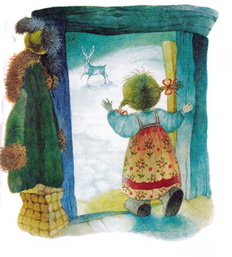
Дарёнка и думает: “Не козёл ли тот, вчерашний, прибежал?”
И до того ей захотелось поглядеть, что и страх не держит. Отворила дверку, глядит, а козёл — тут, вовсе близко. Правую переднюю ножку поднял — вот топнет, а на ней серебряное копытце блестит, и рожки у козла о пяти ветках.
Дарёнка не знает, что ей делать, да и манит его, как домашнего:
— Ме-ка! Ме-ка!
Козёл на это как рассмеялся! Повернулся и побежал.
Пришла Дарёнушка в балаган, рассказывает Мурёнке:
— Поглядела я на Серебряное Копытце. И рожки видела и копытце видела. Не видела только, как тот козлик ножкой топает, дорогие камни выбивает. Другой раз, видно, покажет.
Мурёнка знай свою песенку поёт: “Пр-равильно говоришь. Пр-равильно”.
Третий день прошёл, а все Коковани нет. Вовсе затуманилась Дарёнка. Слёзки запокапывали. Хотела с Мурёнкой поговорить, а её нету. Тут вовсе испугалась Дарёнушка, из балагана выбежала кошку искать.
Ночь месячная, светлая, далеко видно. Глядит Дарёнка — кошка близко на покосном ложке сидит, а перед ней козёл. Стоит, ножку поднял, а на ней серебряное копытце блестит.
Мурёнка головой покачивает, и козёл тоже. Будто разговаривают. Потом стали по покосным ложкам бегать.
Бежит-бежит козёл, остановится и давай копытцем бить. Мурёнка подбежит, козёл дальше отскочит и опять копытцем бьёт. Долго они так-то по покосным ложкам бегали. Не видно их стало. Потом опять к самому балагану воротились.
Тут вспрыгнул козёл на крышу и давай по ней серебряным копытцем бить. Как искры, из-под ножки-то камешки посыпались. Красные, голубые, зелёные, бирюзовые — всякие.
К этой поре как раз Кокованя и вернулся. Узнать своего балагана не может. Весь он как ворох дорогих камней стал. Так и горит-переливается разными огнями. Наверху козёл стоит — и всё бьёт да бьёт серебряным копытцем, а камни сыплются да сыплются.
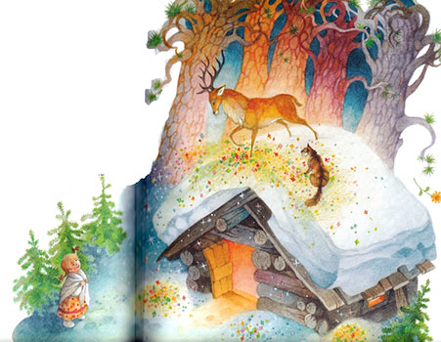
Вдруг Мурёнка скок туда же! Встала рядом с козлом, громко мяукнула, и ни Мурёнки, ни Серебряного Копытца не стало.
Кокованя сразу полшапки камней нагрёб, да Дарёнка запросила:
— Не тронь, дедо! Завтра днём ещё на это поглядим.
Кокованя и послушался. Только к утру-то снег большой выпал. Все камни и засыпало. Перегребали потом снег-то, да ничего не нашли. Ну, им и того хватило, сколько Кокованя в шапку нагрёб.
Всё бы хорошо, да Мурёнки жалко. Больше её так и не видали, да и Серебряное Копытце тоже не показался. Потешил раз — и будет.
А по тем покосным ложкам, где козёл скакал, люди камешки находить стали. Зелёненькие больше. Хризолитами называются. Видали?
